PRESSEINFORMATION

Für stimmungsvolle Gartenwohnwelten
GardenFlairs – Holzöle in natürlichen Grautönen

Morgens Spielplatz, nachmittags Entspannungsoase und abends geselliger Grilltreffpunkt: Der Garten ist längst zum verlängerten Wohnzimmer geworden. Garden Living heißt der Trend, bei dem es darum geht, emotionale Gartenwohnwelten zu schaffen – schmucklose Plastikmöbel und einfache Holzkohlegrills haben hier keinen Platz mehr. Zu diesen stimmungsvollen Wohnwelten passt perfekt die neue Produktlinie GardenFlairs von Xyladecor – imprägnierende Holzöle für Zäune, Sichtblenden, Terrassendielen, Pergolen und mehr. Mit ihr lassen sich Holzflächen im Garten in einzigartige Wohnräume mit Flair verwandeln.

GardenFlairs bedient einen zweiten Trend, der sich längst auch im Garten etabliert hat – den Trend zu Grautönen. In ihren vielfältigen Abstufungen wirken sie entspannend, vermitteln Eleganz und sind das ideale Ausdrucksmittel für moderne Individualität und Natürlichkeit. Deshalb ist GardenFlairs in vier attraktiven silberglänzenden Grautönen erhältlich: Für ein mediterranes Flair sorgen die warmen Töne Oliven Grau und Sand Grau, die vom Farbenspiel des Mittelmeers und den sanften Grau-Beige-Tönen von Sand und Treibholz inspiriert wurden. Kombiniert mit legeren Gartenmöbeln und frischen Pastellfarben entsteht der perfekte sommerlich-mediterrane Look. Die eher kühlen Töne Graphit Grau und Klassik Grau erzeugen dagegen ein klassisch-edles, urbanes Ambiente, das gut kombinierbar ist mit modernen Gartenmöbeln und Accessoires.

Alle GardenFlairs-Grautöne überraschen mit einem weiteren Highlight: Beim Auftragen entsteht dank spezieller Aluminium-Pigmentierung ein dekorativer Metalleffekt. Simuliert wird so eine natürlich gealterte, gleichmäßige Holzoptik. Die leicht zu verarbeitenden, schnell trocknenden und geruchsarmen Öle dringen tief ein und schützen alle Holzarten im Außenbereich wirksam vor Witterungseffekten. Im Handel ist GardenFlairs in zwei Gebindegrößen erhältlich: 0,75 Liter (UVP: 15,79 Euro) und 2,5 Liter (UVP: 42,99 Euro).

Abbildungen
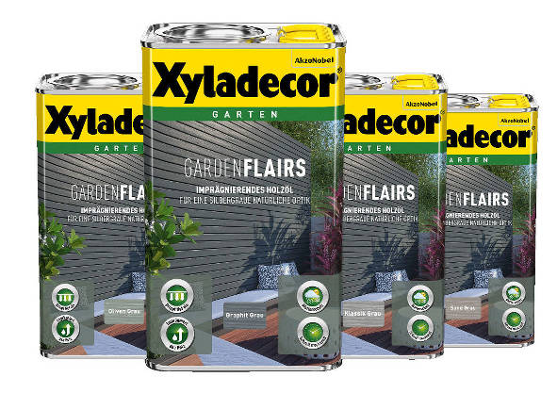
Bildtext 1
GardenFlairs sind die neuen imprägnierenden Holzöle von Xyladecor in vier trendigen Grautönen mit dekorativem Metalleffekt.

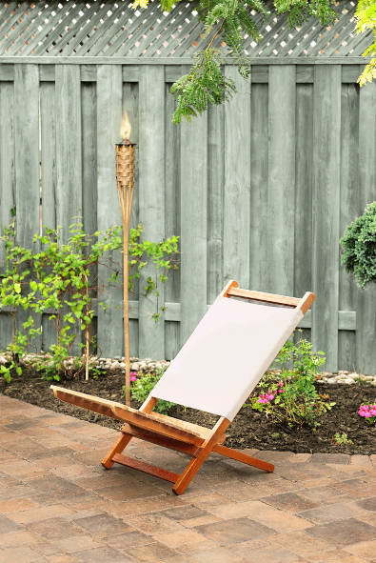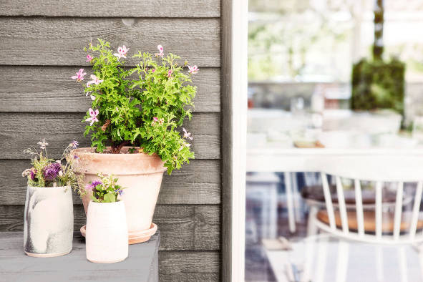
Bildtext 2
Die neuen Holzöle der Produktlinie GardenFlairs von Xyladecor schützen alle Holzarten im Außenbereich wirksam vor Witterungseffekten. Für ein mediterranes Flair sorgen die warmen Töne Oliven Grau und Sand Grau, während die eher kühlen Töne Graphit Grau und Klassik Grau ein edles, urbanes Ambiente erzeugen
Fotos: Xyladecor

Über Xyladecor
Die Traditionsmarke Xyladecor ist anerkannter Kompetenz- und Innovationsführer im Segment Holzschutz und Holzpflege. Seinen Ruf als Holzschutz-Experte verdankt Xyladecor beispielsweise Entwicklungen wie der Holzschutz-Lasur 2in1 oder der Natürlichen Langzeit-Schutzlasur, die neue und alte Hölzer im Außenbereich effizient schützen und pflegen. Auch beim Thema Nachhaltigkeit geht Xyladecor voran. Unter dem Motto „Holzschutz ist Waldschutz“ setzt sich die Marke aktiv für den langfristigen Erhalt von Wäldern ein, z.B. mit dem 1. FSC-zertifizierten Schulungswald und zielgerichteten Pflanzaktionen in weiteren FSC-zertifizierten Wäldern.
www.xyladecor.de

Über AkzoNobel
AkzoNobel ist ein führendes Unternehmen in der Farben- und Lackindustrie und ein bedeutender Hersteller von Spezialchemikalien. Auf der Grundlage langjähriger Erfahrung beliefert das Unternehmen Industrie und Verbraucher weltweit mit innovativen Produkten und nachhaltigen Technologien, die entwickelt wurden, um den wachsenden Bedürfnissen einer sich schnell verändernden Welt gerecht zu werden. Hauptsitz des Unternehmens ist Amsterdam, Niederlande. Es beschäftigt ca. 46.000 Mitarbeiter in 80 Ländern. Das Produktsortiment umfasst bekannte Marken wie Dulux, Xyladecor, Hammerite, Sikkens und International. Regelmäßig eingestuft als führendes Unternehmen im Bereich der Nachhaltigkeit, hat sich AkzoNobel verpflichtet, das Leben lebenswerter und Städte menschlicher zu machen.
PI-Nr.: 115-2 / Februar 2018
Abdruck honorarfrei. Belegexemplare erbeten.
Pressekontakt
combrink communications Andrea Combrink
Gutenbergstraße 12
63110 Rodgau
Tel +49 (0) 6106 – 7 720 720 andrea.combrink@combrink-communications.de
www.combrink-communications.de

